**Manual de usuario “Vacay”**

1. Ingreso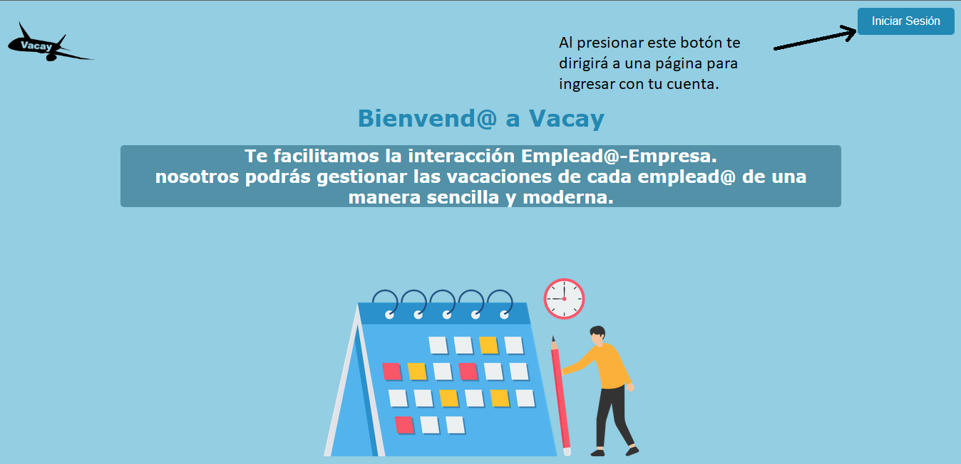
   1. Iniciar Sesión

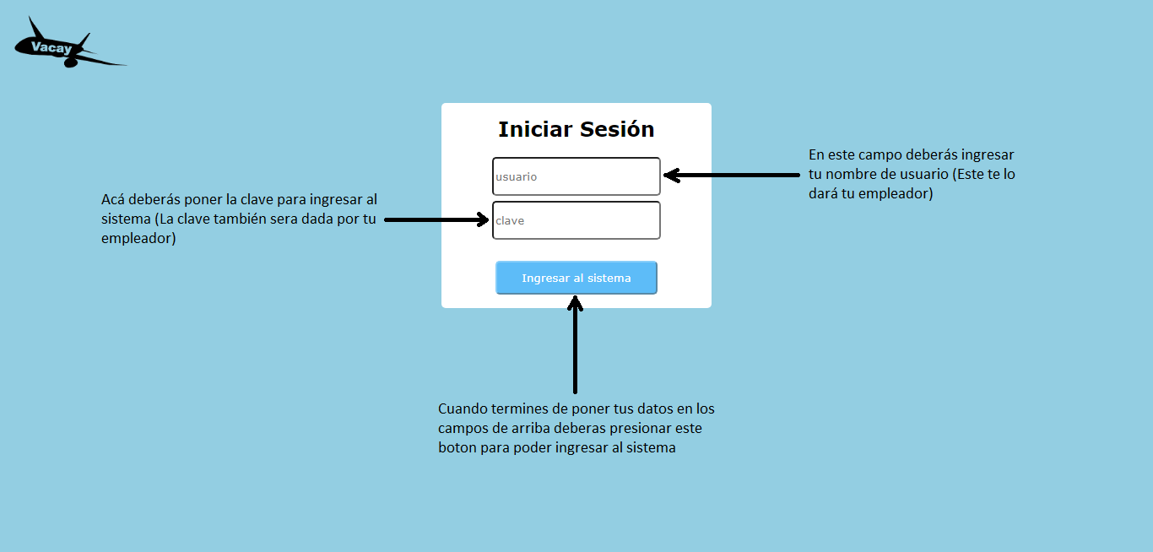

1. Vista de Empleado.
   1. En el campo señalado deberás poner la fecha de inicio de tus vacaciones.

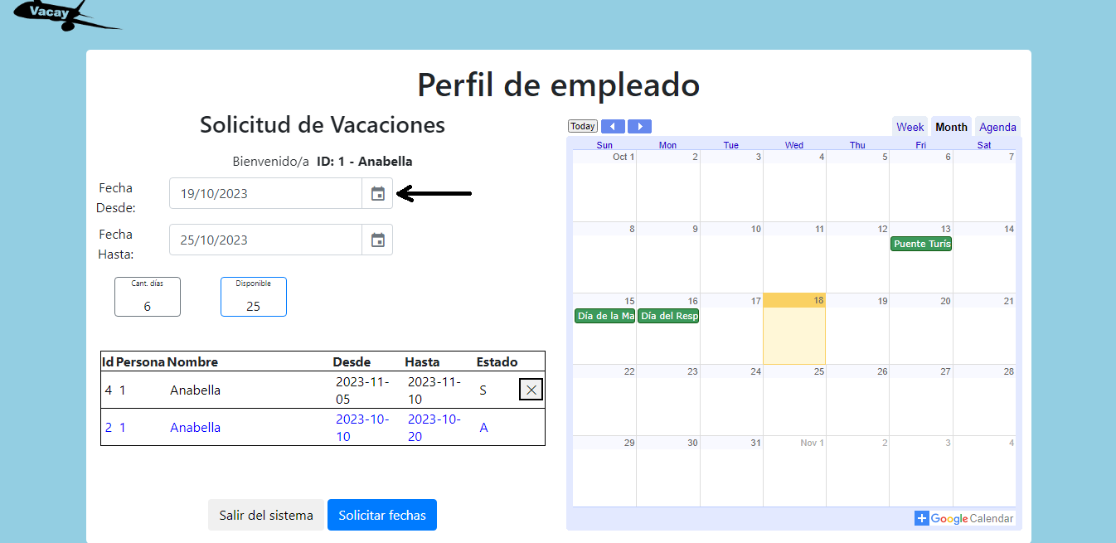

* 1. En ese campo tendrás que elegir hasta qué día queres que sean tus vacaciones.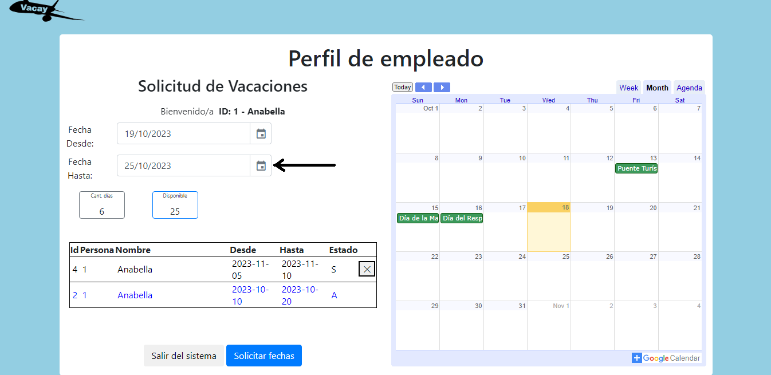
  2. En el campo resaltado en rojo te indicará la cantidad de días que estas solicitando para tu receso.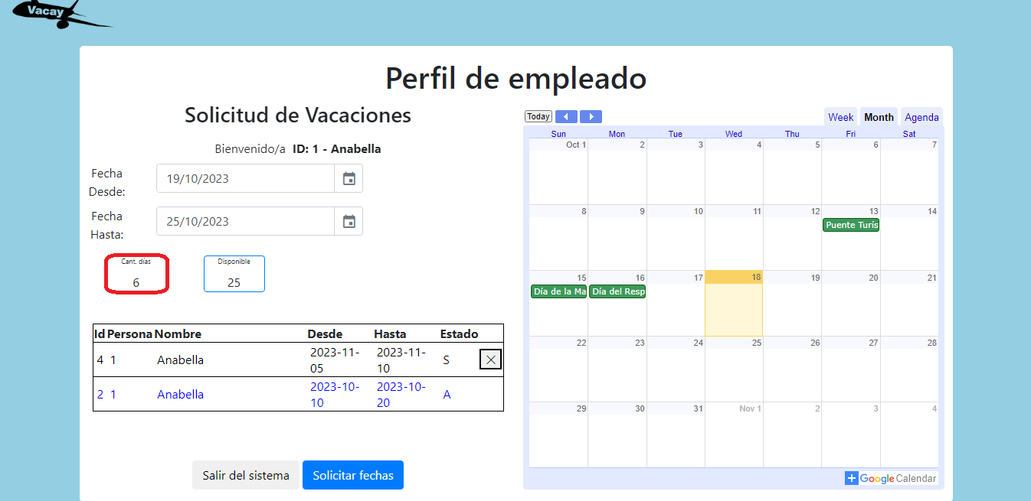
  3. El campo resaltado te indica la cantidad de días de vacaciones que te corresponden según tu antigüedad. 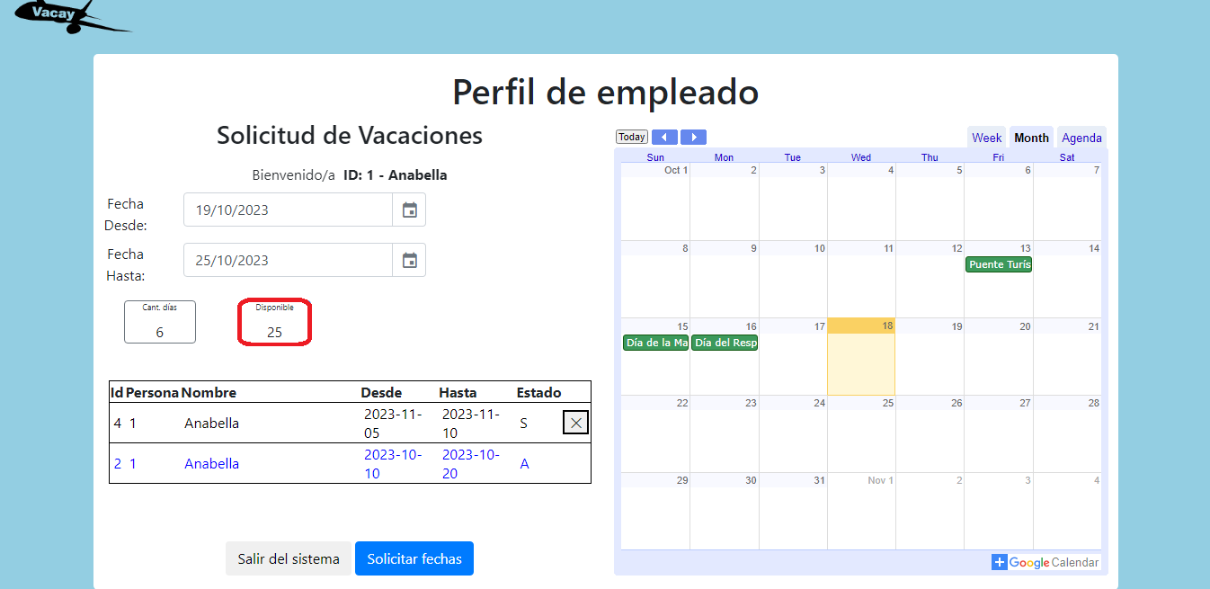
  4. Ese botón te permite retirar la petición de vacaciones, por si te equivocaste o preferís editarla (siempre y cuando no haya sido ya aceptada).

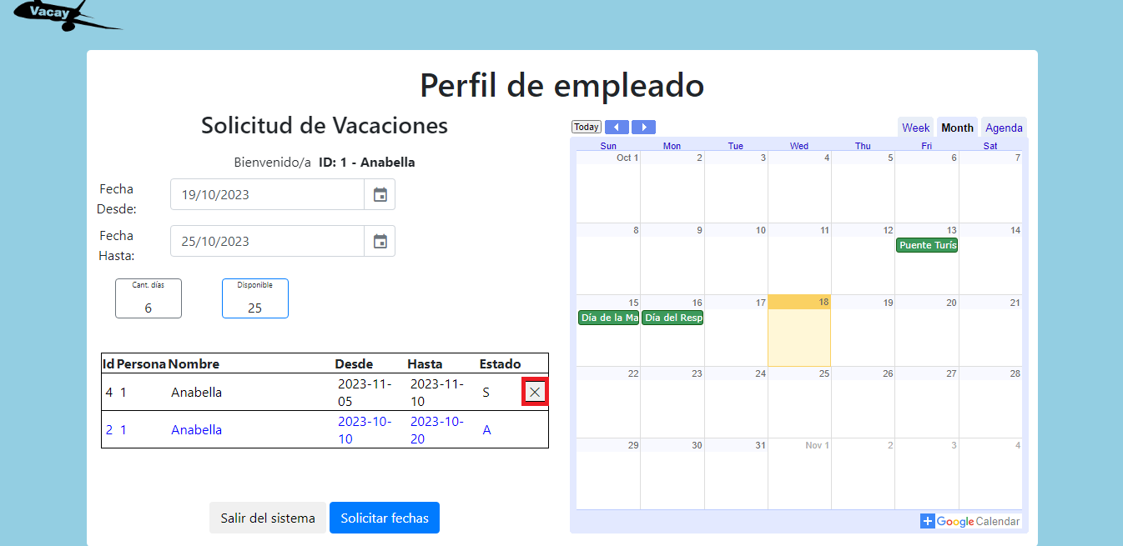

* 1. Con este calendario podrás ayudarte a visualizar los días y así elegir.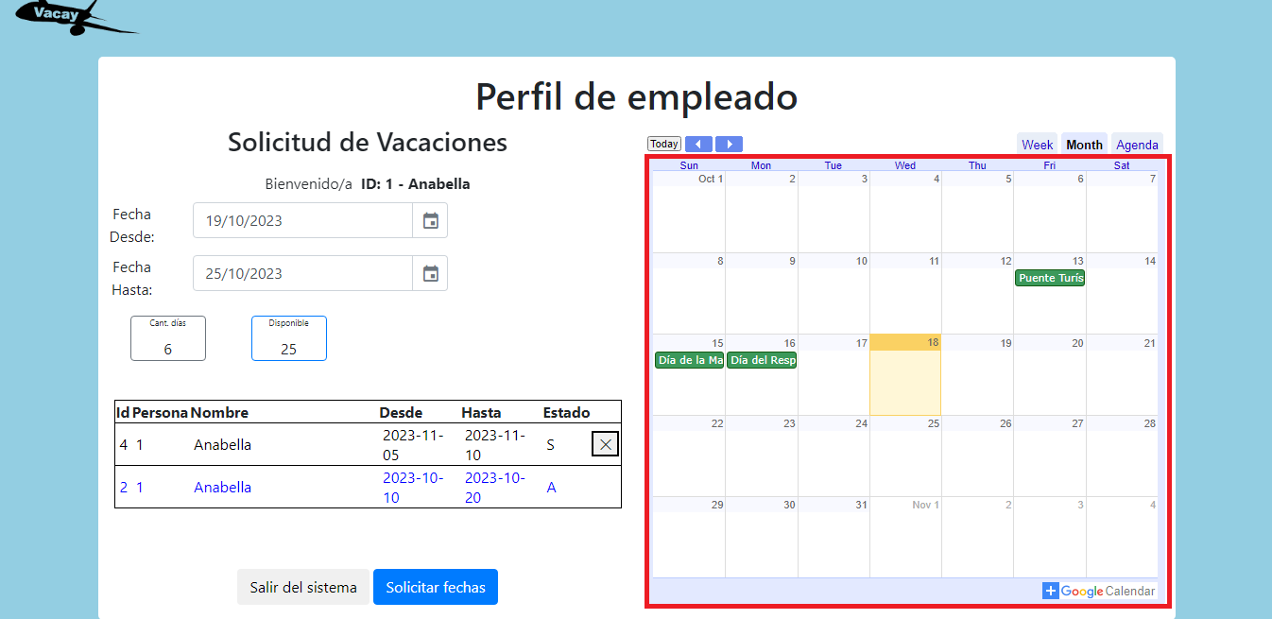

1. Vista de Empleador.
   1. Al presionar el botón señalado se desplegará una lista con los diversos sectores de la empresa. Seleccionando el sector, el empleador podrá ver la cantidad de solicitudes correspondientes al sector seleccionado.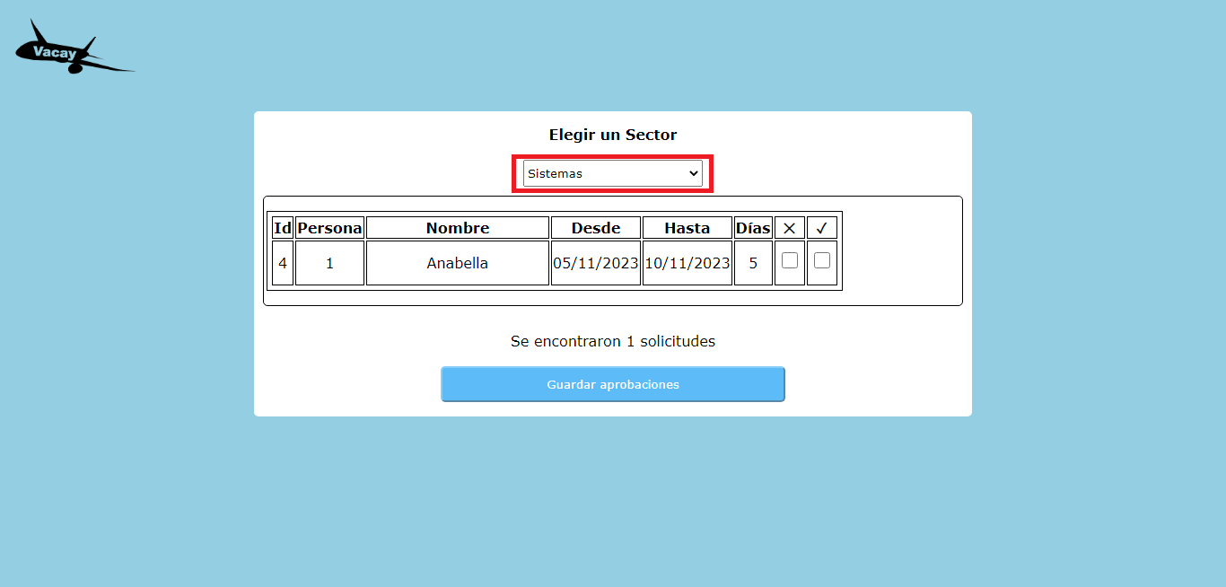
   2. Al buscar por sector, se desplegarán todas las solicitudes que haya del mismo, estas le mostraran distintos datos del empleado solicitante al empleador.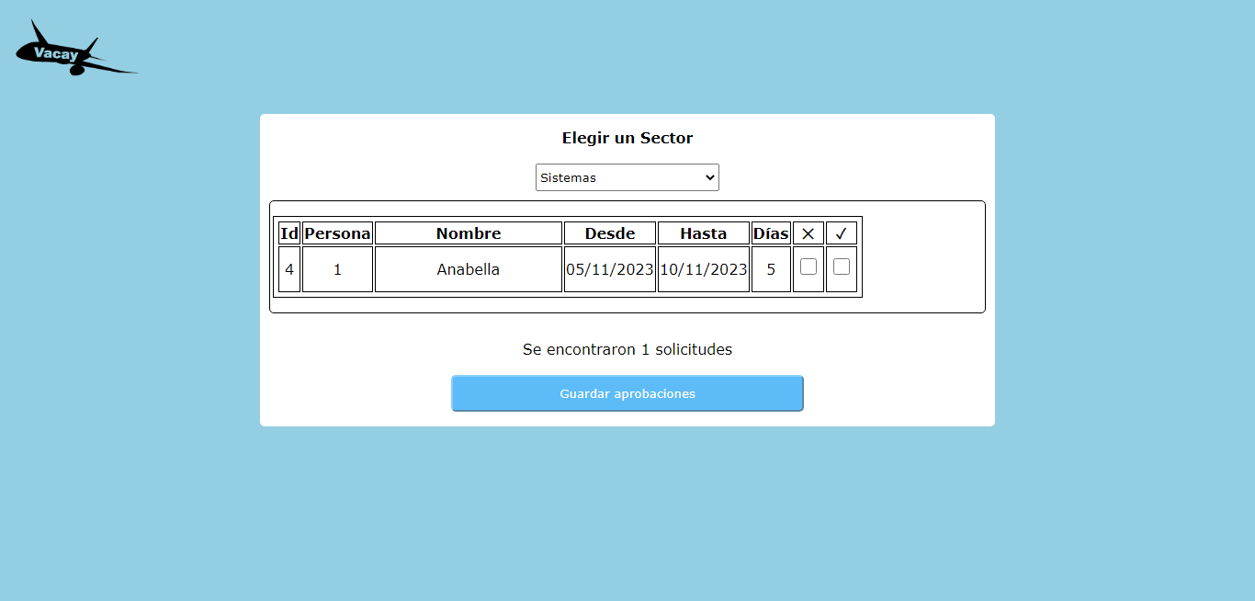
   3. Estos campos le permiten al empleador ver desde y hasta qué día el empleado solicitó sus vacaciones.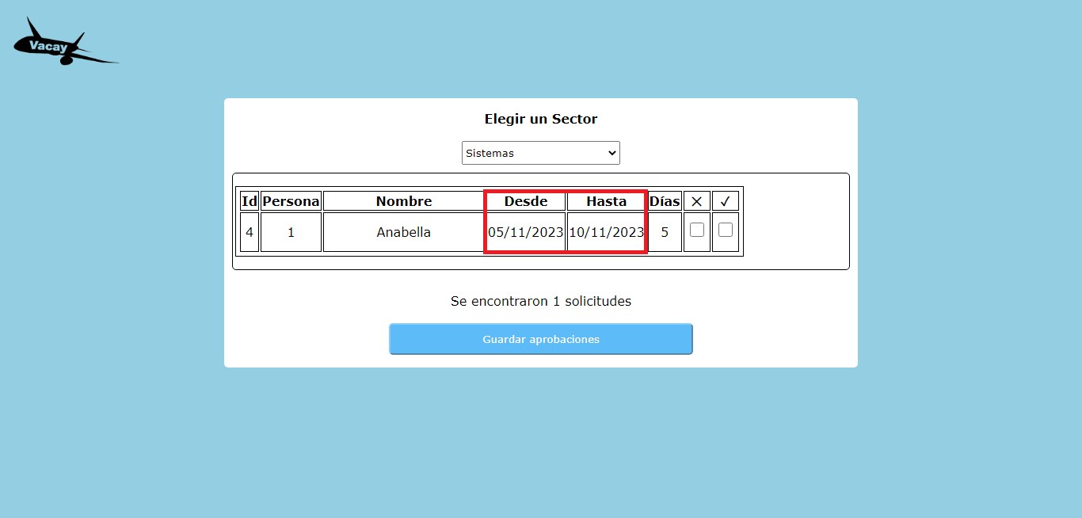
   4. En este campo el empleador podrá ver la cantidad de días que solicitó el empleado.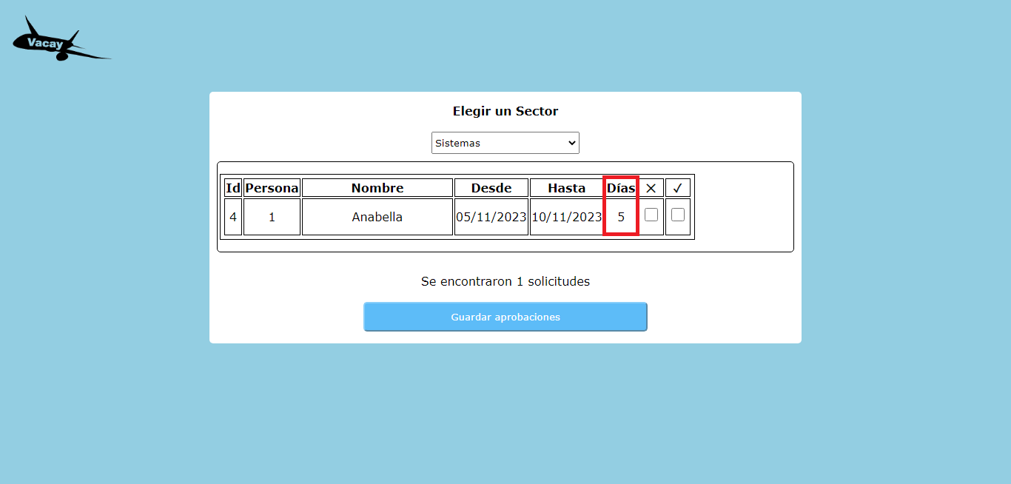
   5. Pulsando la casilla señalada en verde el empleador podrá aceptar o rechazar (señalado en rojo) la solicitud realizada por el empleado.